PREFEITURA MUNICIPAL DE PONTE NOVA
SECRETARIA DE EDUCAÇÃO
ESTADO DE MINAS GERAIS

TEMA: HISTÓRIA E RECONTO

ATIVIDADE DE PORTUGUÊS - 1ºANO DO ENSINO FUNDAMENTAL

1- ESCREVA O SEU NOME NO ESPAÇO ABAIXO:

2- OBSERVE AS CENAS ABAIXO:
DIGA O QUE VOCÊ ENTENDEU E ENUMERE A SEQUÊNCIA DE CADA ACONTECIMENTO:
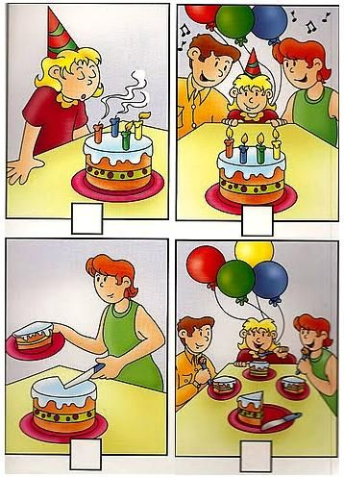

3- LEIA E REESCREVA AS FRASES ABAIXO, SUBSTITUINDO O DESENHO PELO NOME.

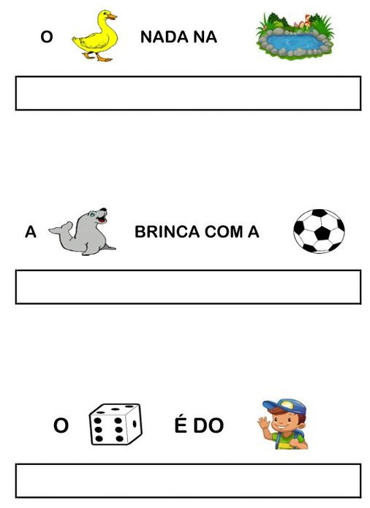

MATEMÁTICA - 1º ANO DO ENSINO FUNDAMENTAL

- COMPLETE AS SEQUÊNCIAS NUMÉRICAS ABAIXO:

